快乐国培3号班级日报
（第一期）
“快乐国培3号”祝福：
你来自开封古城，我来自洛阳古都；你从焦作启程，我从安阳动身，为同一个目标，相聚河师大。茫茫人海，有幸相见；千里百里，有缘相识。相逢是缘，相聚是福。互帮互学，共同提高；互谅互让，团结和谐。匆匆15天，快乐欢笑永相伴；悠悠15天，真诚情谊永流传。
结缘河师大，快乐你我他。
培训简讯
2010年11月27日，全体学员到刘庄参观考察

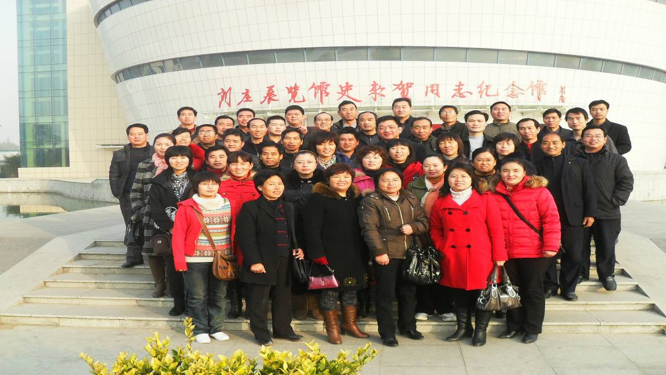
教育部 财政部“国培计划”--河南省农村中小学教师短期集中培训项目第三期开班典礼
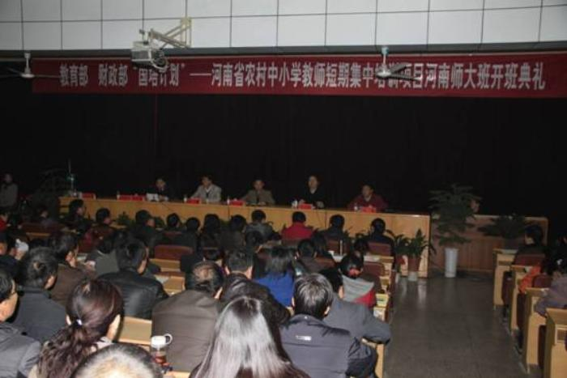
2010年11月24日上午，教育部、财政部“国培计划”--河南省农村中小学教师短期集中培训项目河南师大班第三期开班典礼召开。
出席开班典礼的领导有河南省教育厅师范教育处副处长杨永盛、主任吕康，我校副校长黑建敏，继续教育学院副院长石磊。参加开学典礼的还有相关学院的主管院长、班主任以及来自全省各地市的初中英语、化学、物理和思想品德课的250名教师。典礼由继续教育学院院长武军会主持。
黑建敏副校长致欢迎辞。他代表学校向与会领导和参加培训的各位教师表示热烈的欢迎，并从办学历史、师资力量、学科发展和社会影响几个方面介绍了我校的基本情况。对于本次培训我校精心组织，认真实施，整合学校的优质教育资源，抓好培训的三个关键环节：根据培训目标确定高水平培训师资；充分调研，确保培训内容的针对性；加强培训管理，提供优质服务。
安阳市教师陈庆民代表全体学员对教育部、省教育厅和具体承担此次培训任务的河南师范大学领导和老师们表示感谢，并表示珍惜来之不易的机会，积极与教师、同行交流、讨论，解决在教学工作中遇到的疑惑和难题，争取大幅提高自己的业务水平、教学能力与综合素质，把先进的教育理念和方法带回去，在基础教育工作中释放自己的能量。
外国语学院教师王雪琴代表所有承担培训的教师对参训学员表示欢迎，从基础教育需要什么样的教师谈起，希望参训的学员通过此次培训树立问题意识，多反思，多交流，努力成为发展型教师，为基础教育改革和发展贡献力量。
杨永盛副处长我校对此次培训的准备工作给予了肯定，指出了“国培计划”的意义，对“国培计划”的实施环节和培训目标提出了具体的要求。他说“国培计划”的意义在于培养一批“种子教师”，在推进基础教育改革上发挥示范引领作用；开发教师培训的优质资源，探索教师培训的方式方法，提高教师培训的质量；重点支持中西部农村中小学教师培训，引导鼓励地方提高对农村中小学教师的地位；促进教师教育改革，推进高等师范院校更好地面向基础教育和中小学教师队伍建设，引导高等师范院校更好地服务基础教育改革。在具体实施环节，他指出河南师大作为承办院校要加强服务，最大可能地为学员提供优质的学习生活条件，严格按照培训方案实施，兑现承诺，提高培训质量；加强对培训教师、参训学员和培训资料的管理。对参训学员来讲，要及时转变角色，积极参与与专家名师的互动，深入解决在工作中遇到的难题和困惑。最后杨处长在教育厅、河南师大和学员层面上提出了相应的培训目的，并对目标的达成表现出了很大的信心。
开班典礼结束后，杨永盛副处长一行又与部分参训学员召开了座谈会。

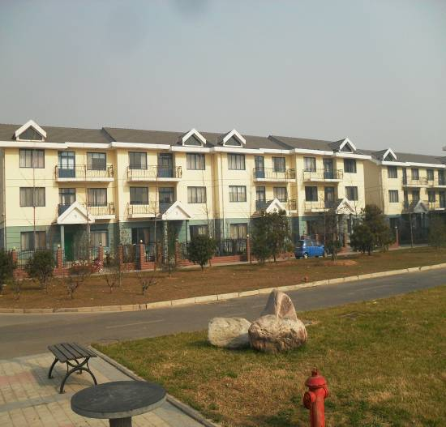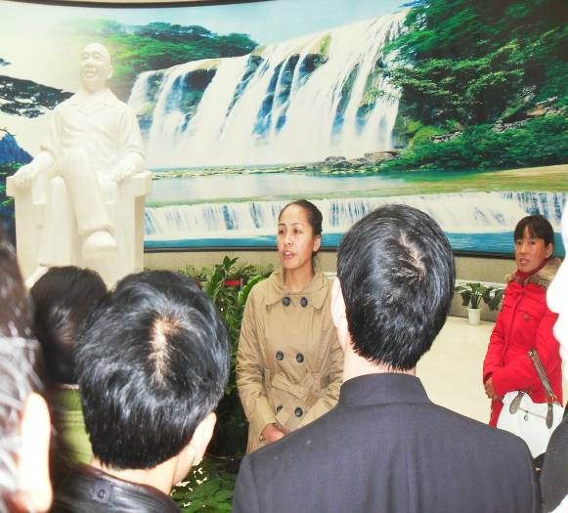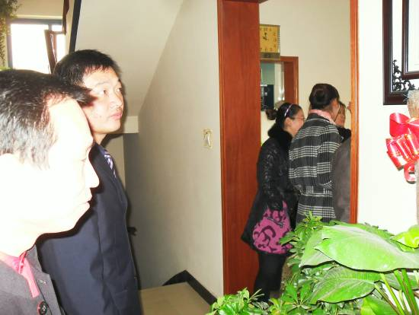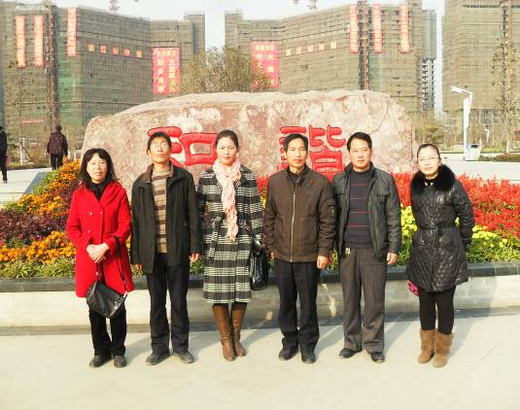
（参观掠影 陈先顺摄）

教育是要讲究方法的
——赵海山教授讲课启示
昨天，我们国培第三期政治班学员有幸聆听了赵海山副教授的讲课。赵教授风趣幽默的讲课风格，生动灵活的讲课艺术，信手拈来的、生动贴切的、贴近生活的、便于理解的事例，，让人听得心悦诚服，感悟良深。尤其是讲到如何教育自己女儿的事例，让我深切明白：教育是要讲究方法的。
有人说：没有教不好的学生，只有不会教的老师。思之再三，总觉得这句话有问题，明明是学生不听话，顽皮，不努力去学习，不去遵守纪律，从而惹得老师心烦。谈心、批评、找家长、送政教处几招用过更是耐心全无，遂定该生为差生，再也提不起教育、关心该生的兴趣了。于是该生就混下去，上学这条路再也没了前途。昨天赵教授讲的如何激发女儿读书，如何激发女儿练琴的活生生的生动贴切的事例，让我开始反思自己以往教育学生的方法。
是啊，一个孩子就是一个家庭的希望。而我们教师就是帮助成就这些希望的希望所在。如果教师的教育方法欠妥，很可能就会导致这些孩子失去求学的欲望，甚至失去求学的机会，在一定程度上就是在扼杀这些家庭的希望。
因此，在今后的教育教学工作中，要树立强烈的责任意识，继续学习教育新理念、新思路、新方法，为了一切学生，为了学生的一切，为了学生的可持续发展，为了学生的健康成长，用具体的、贴切的、有效的、合理的方法教育学生。切忌方法生硬、单一，从而进一步伤害学生，危及学生的一生。
